

מגישה : מור יוגב

תעודת זהות: 205976327

1. **הסבר כללי:** .

לאחרונה נחשפתי להמון פוסטים של סטודנטים/סטודנטיות שמדווחים על מקרים חריגים בנושאים שונים בזמן הליכתם ברגל בעיקר בשעות הלילה.

כגון רחובות חשוכים או אדם/ חבורה/רכב אשר גרמו לחשש אצל עובר הדרך מסיבות שונות.

כיום יש המון סטודנטיות שמדברות בטלפון או " מזייפות " שיחת טלפון במהלך הליכתם לבד ברגל. ואף קבוצת וואטסאפ אשר הוקמה ע"י סטודנטיות בבן גוריון במטרה להציע ליווי טלפוני במהלך ההליכה/נסיעה במונית או כל סיטואציה אחרת אשר הן מרגישות מפוחדות.

האפליקציה תאפשר לסטודנטים לבצע דיווחים בזמן הליכתם וצפייה בדיווחים של אחרים בדומה לWAZE ובכך לעזור לסטודנטים להימנע מאזורים בהם לא ירצו לעבור בדרכם.

בנוסף בעזרת הדיווחים יהיה ניתן להפיק דוח לפי שם רחוב ולראות את מספר הדיווחים באותו רחוב וזה יתן אינדיקציה לתכנון מסלול / בחירת רחוב להשכרת דירה.

1. **2. דרישות UX -**

**א. מי המשתמש?** סטודנטים וסטודנטיות של אוניברסיטת בן גוריון

**ב. מה הצרכים הרלוונטיים של המשתמש שהאפליקציה מבקשת למלא?**

* תחושת בטחון באזורים השונים.
* התראה למשתמשים אחרים שמתכננים ללכת באותה הדרך.
* דוח לפי רחוב – יכול לתת מענה לרחובות שלא מומלצים ללכת בהם או אינדיקציה למי לשוכרים חדשים בבאר שבע.

**ג. מה השירות שהאפליקציה מתכננת לתת משתמש?**

* כפתור לשליחת דיווח ( אדם/ רכב , רחוב חשוך )
* כפתור למפה עם דיווחים בזמן אמת ע"י המשתמשים ובעזרתה ניתן להימנע ממעבר ברחוב חשוך או למנוע אינטראקציה עם אדם/רכב אשר עלולים לגרום לחשש אצל המשתמש.
* כפתור לקישור לקבוצת וואטסאפ של סטודנטיות בן גוריון אשר זמינות ללוות את המשתמש בשיחה במהלך ההליכה. ( קיימת קבוצה פעילה כזו כיום )
* דוח שמראה את כל הדיווחים לפי חיפוש שם רחוב.

**ד. מה התהליך המדויק שמאפשר את השירות?**

1. דיווח – המשתמש ידווח מיקום קיימים 2 דיווחים אפשרים

* אדם/רכב ז – דיווח מתאים במידה ויש הומלס, נרקומן או אדם/רכב שגרמו למשתמש להרגיש חשש לעבוד לידו. דיווחים מסוג זה ימחקו לאחר 24 שעות אך ישמרו בDB.
* דיווח על מקטע ברחוב חשוך.

הערה: על מנת לפשט כרגע הדיווח של אדם/רכב ימחק לאחר 24 שעות. במידה ולא יהיה מסובך אוסיף גם אפשרות דווח על דיווח קיים דיווח שאין יותר אדם/רכב זר – כמו בWAZE שיש דיווח על רכב שנעצר בשולי הכביש.

1. מפה בזמן אמת – הדיווחים יופיעו על מיקום שהמשתמשים הזינו ויהיה כתוב את סוג הדיווח ושעה.

**ה. מה התוכן הנדרש על מנת לספק את השירות?**

אשתמש בAPI של google

* שירותי המיקום של Google. Maps
* גאו לוקיישן של המשתמש.

**ו. מה מבנה הנתונים הנדרש על מנת לספק את השירות?**

הנתונים ישמרו בבסיס נתונים טבלאי. (SQL )

טבלה 1 – שמירת המיקום ופרטי הדיווח של דיווח מסוג אדם/רכב

טבלה 2 - שמירת המיקום ופרטי הדיווח של דיווח מסוג רחוב חשוך.

**3. ספציפיקציות UI**

א. מה הרושם שהאפליקציה מבקשת להותיר על המשתמש?

מנו שניים-שלושה ערכים. למשל: אמינות או חדשנות.

* חדשנות ויעילות –

כאשר סטודנט/סטודנטית מבצעים מעבר לב"ש המידע לגבי הרחוב שבו הם מחפשים להשכיר הוא מידע שעובר מפה לאוזן, כיוון והמידע נשמר ויוצג כדוח יהיה ניתן לקבל מידע מדויק יותר ועל סמך זה לקבל החלטה שקולה איזה אזור מגורים לבחור.

* אמינות –

האפליקציה פונה לקהילת הסטודנטים של בן גוריון והדיווחים נעשים על ידם. ולכן מגבירה את האמינות.

* פשטות – תהליך הדיווח הוא קל ומהיר שהמשתמש ירצה לבצע דיווחים ולקבל את המידע הנדרש.

ב. מה האמצעים הגרפיים שישרתו את הערכים האלה? פרטו מהם הצבעים, הדימויים הגרפיים

והפונטים שאתם הולכים ליישם.

כדי לשרת את ערך החדשנות ויעלות

האתר יהיה מעוצב בצורה נקייה עם סמל האפליקציה בלי מידע ותמונות מיותרות. הלוגו צבעוני וצעיר בהשפעת המון חברות חדשות שפונות לקהל הצעיר ( סטודנטים )

כדי לשרת את ערך האמינות:

אשתמש בסמל האוניברסיטה וצבעים כתומים אשר מזוהים עם סמל האוניברסיטה.

כדי לשרת את ערך הפשטות:

לאפליקציה 4 כפתורים בלבד וכל אחד מלווה בלוגו מתאים אינטואיטיבי.

הפונט שאשתמש הינו Poppins, בהשראת בלוג של WIX ל10 הפונטים הכי טובים לאתרים.

4 .**Wireframes** – סקיצה הכוללת את כל העמודים באפליקציה, השימושים והיישומים בכל עמוד,

והקישורים ביניהם ובין הדאטה בייס

**1. מסך ראשי**

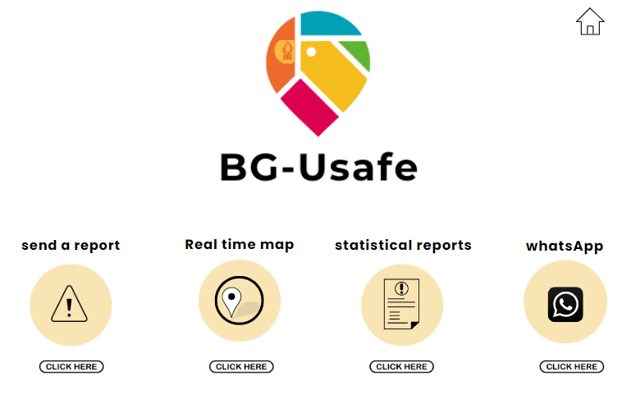

**2. send a report :**

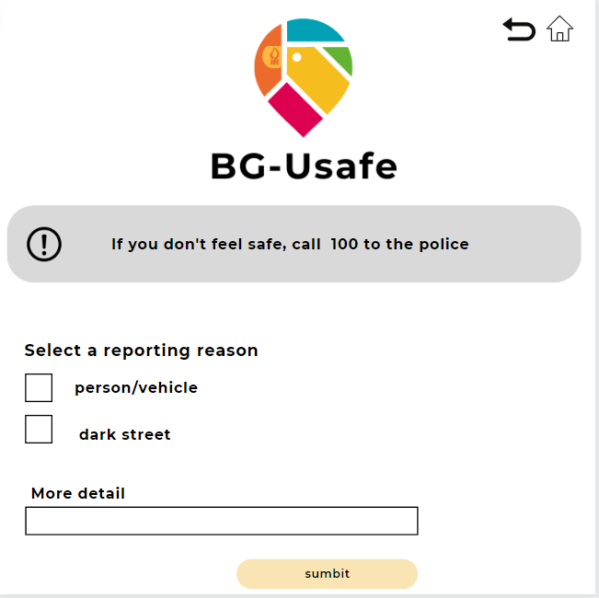

3.מפה בזמן אמת

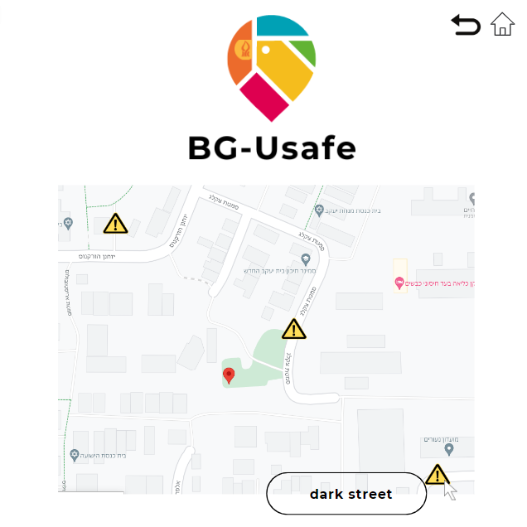

**4. חיפוש דוח לפי רחוב**

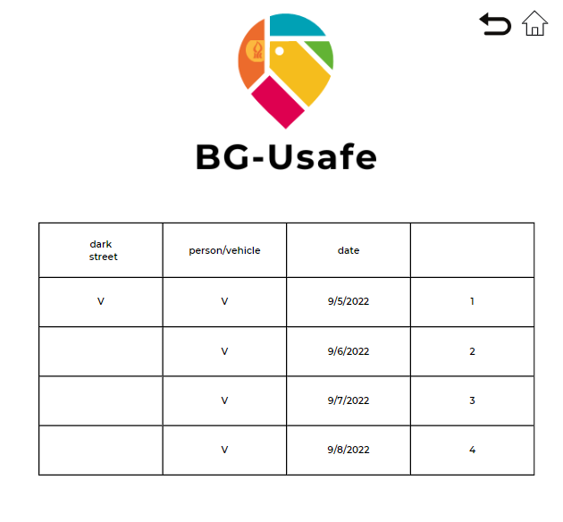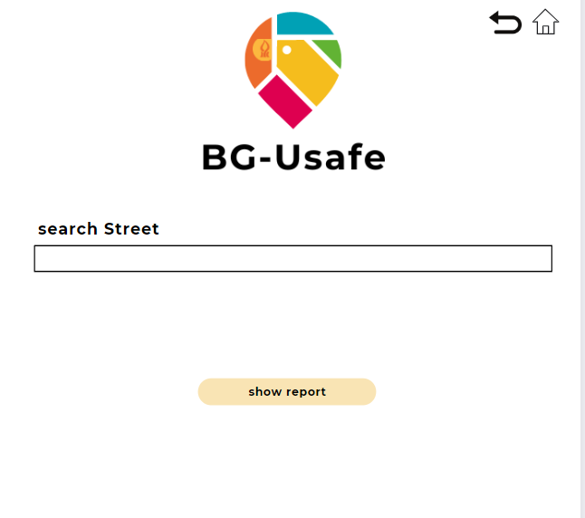

5. מעבר לקבוצת וואטסאפ פתיחת whatsappWEB